# תאור פונקציונלי

מסך הבית:  
מראה לוח שנה עם האירועים המתקיימים בכל יום, לחיצה על מופע יתן את פירוט האירועים של המופע ליום הנבחר.   
מאפשר לחפש מופעים לפי שם או בחיפוש מתקדם שתעביר אותנו לדף המופע ורשימת האירועים המתאימה לשאילתא. מכיל כפתור log in.

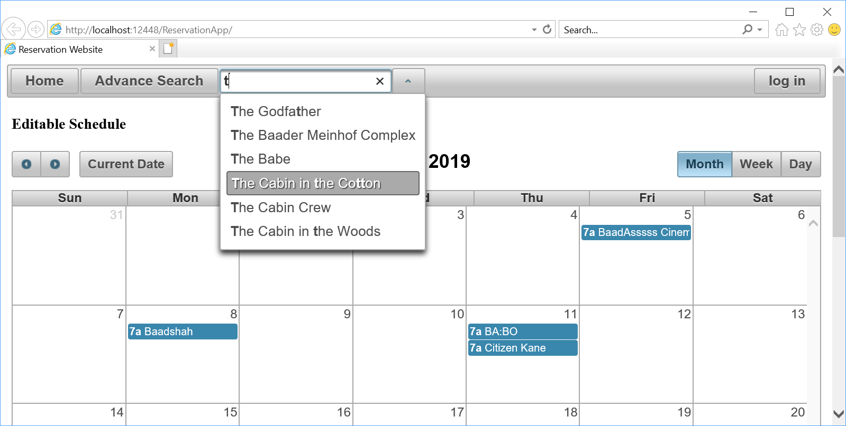

מסך כניסה: המסך שנגיע אליו מכפתור log in.

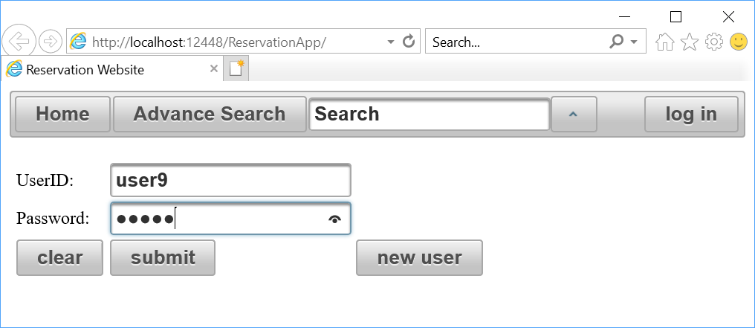

מסך מופע: פרטי מופע שהגענו אליו מחיפוש והאירועים המתקיימים בהתאם לשאילתא. לחיצה על אירוע תפתח דיאלוג להזמנת כרטיסים.

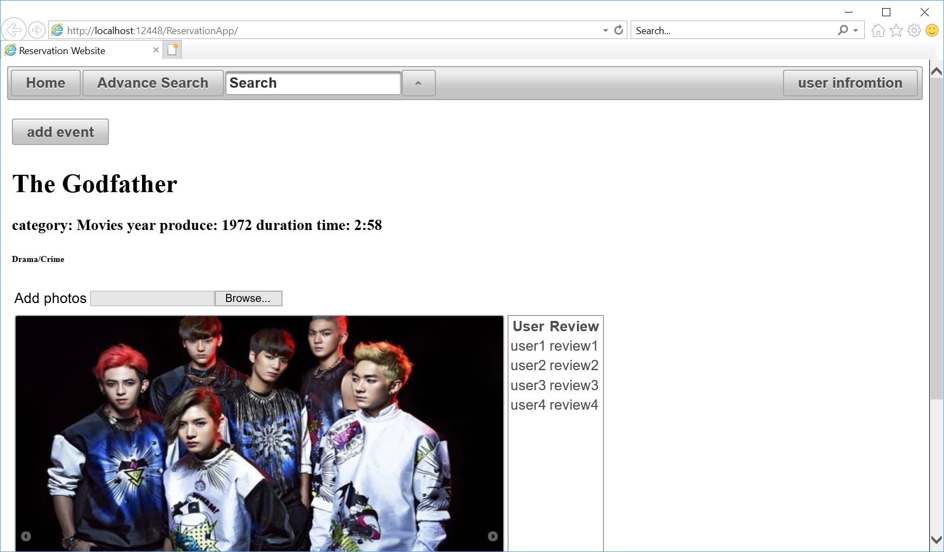

דיאלוג להזמנת כרטיסים: דף מופע עם אירועים מתאימים ודיאלוג להזמנת כרטיסים לאירוע נבחר.

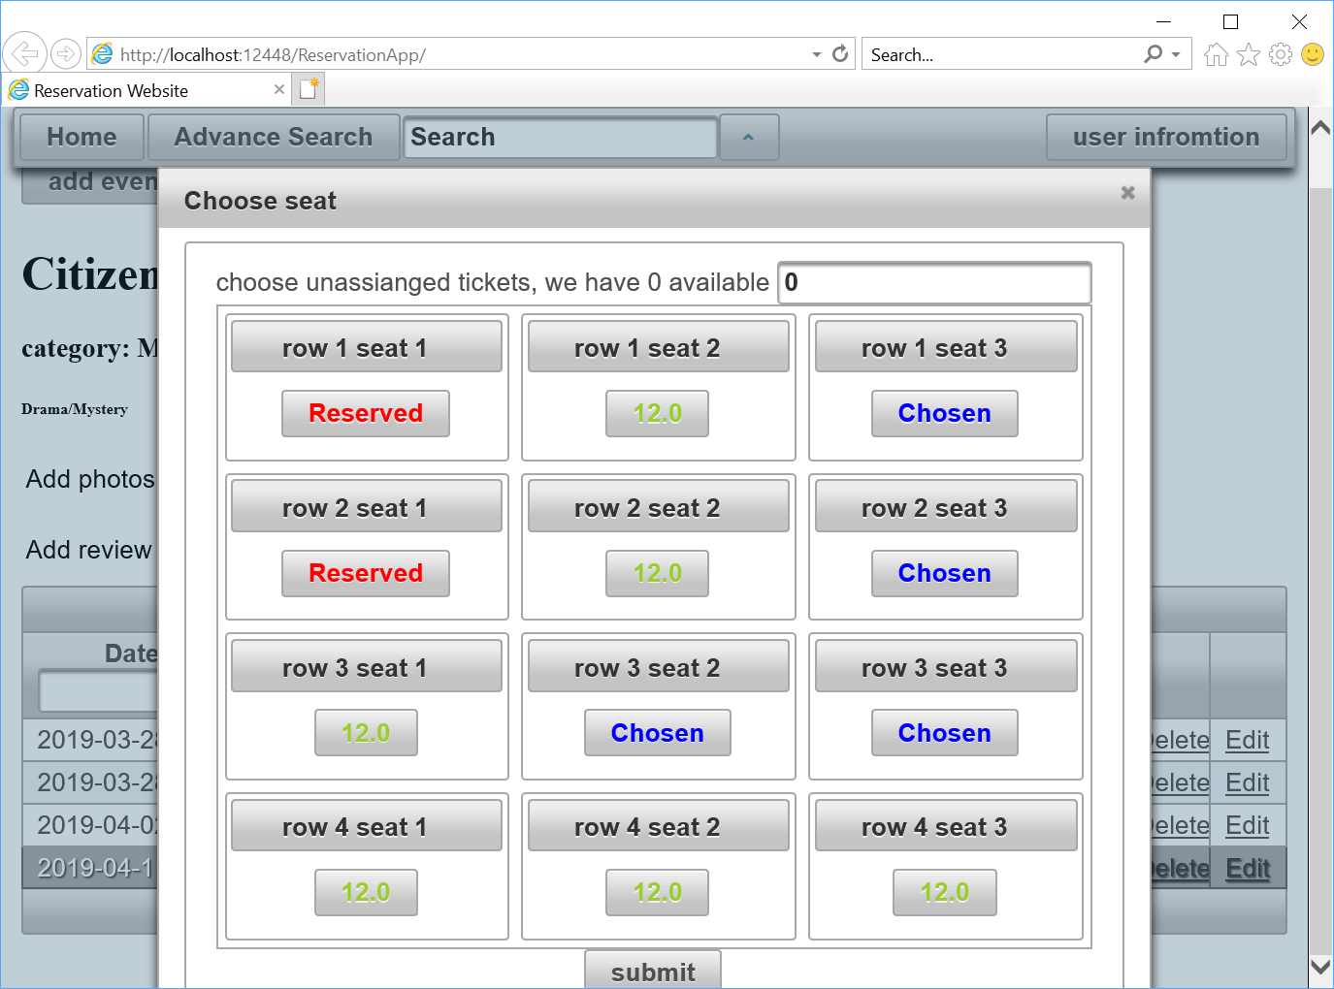

דיאלוג כניסה: אם המשתמש עוד לא נכנס למערכת יפתח דיאלוג log in בעת נסיון לרכוש כרטיסים.

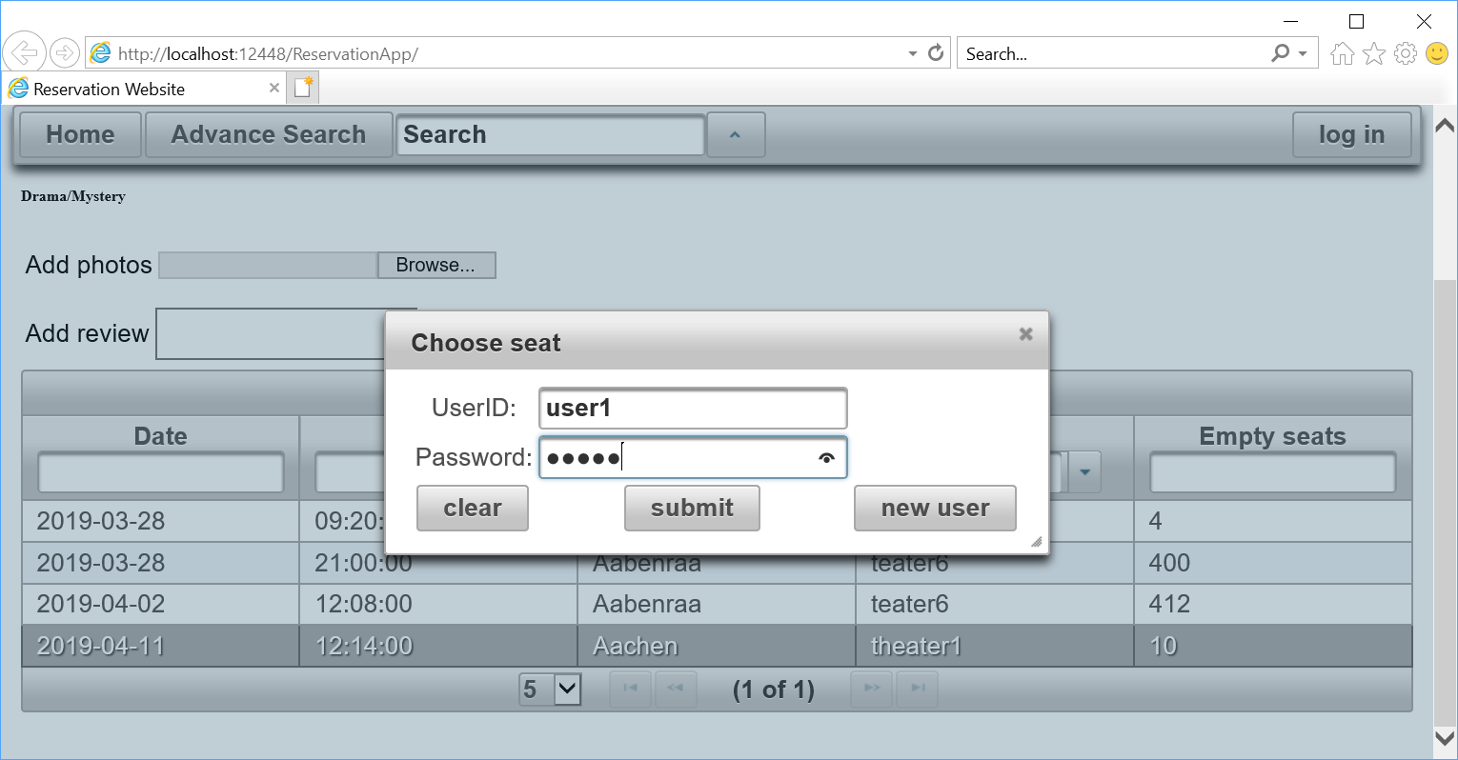

מסך המידע של המנהל: מכיל כפתור management שיאפשר להוסיף ולערוך מופעים, אולמות, אירועים ועוד.  
עבור משתמש רגיל יראה אותו דבר – אפשרות לערוך פרטי משתמש, להתנתק והכרטיסים המוזמנים של המשתמש עם אפשרות לבטלם.

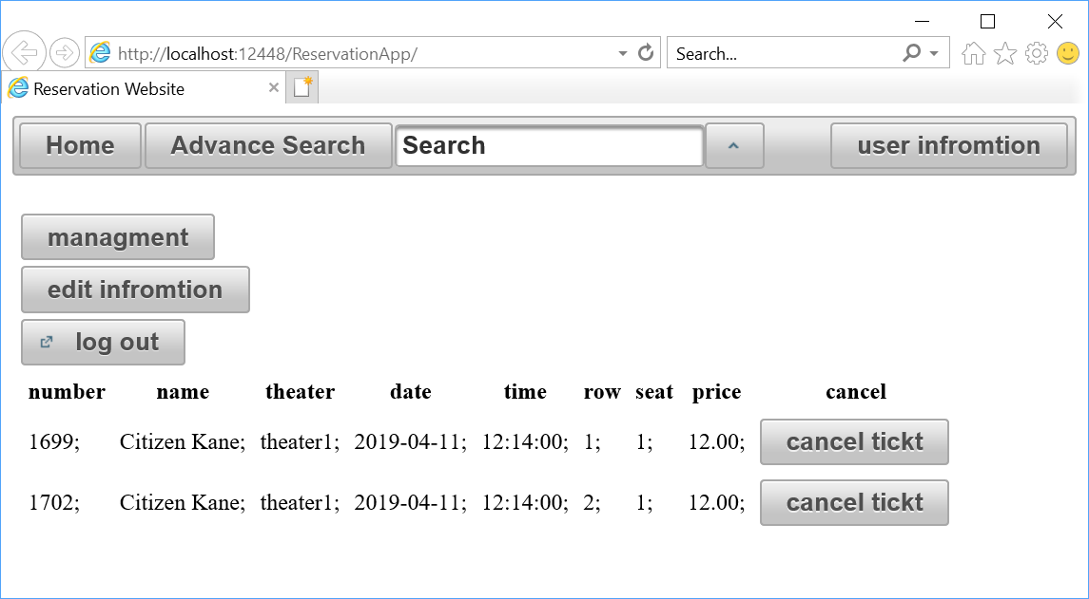

מסך עריכה של המנהל המכיל כרטיסיות להצגת מידע ועריכה מהטבלאות השונות. ניתן למלא ולשנות ערכים בטבלה עצמה. הוספנו אפשרות להריץ test עם מספר של Threads בשביל בדיקה של אפשרות לעמוד בעומס.

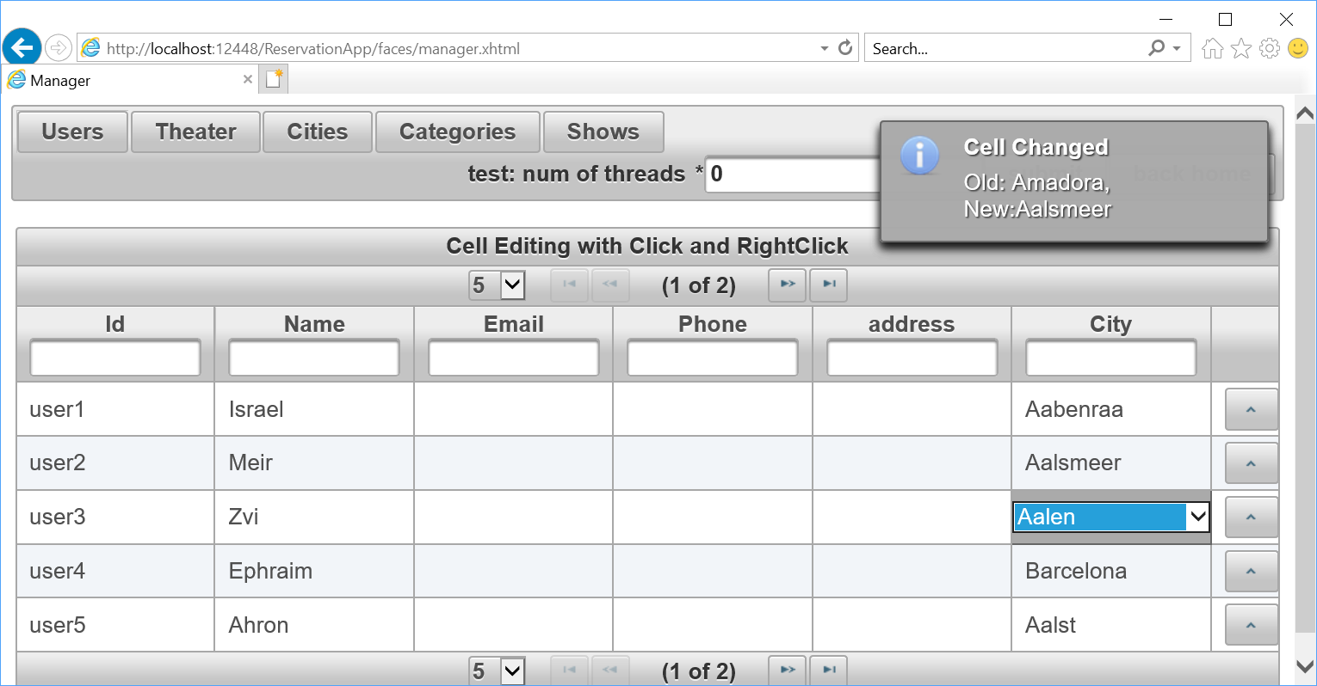

דיאלוג עריכה/הוספה של מופע: לחיצה על כפתור add show או Edit מהמנהל יפתח את הדיאלוג למילוי פרטי המופע.

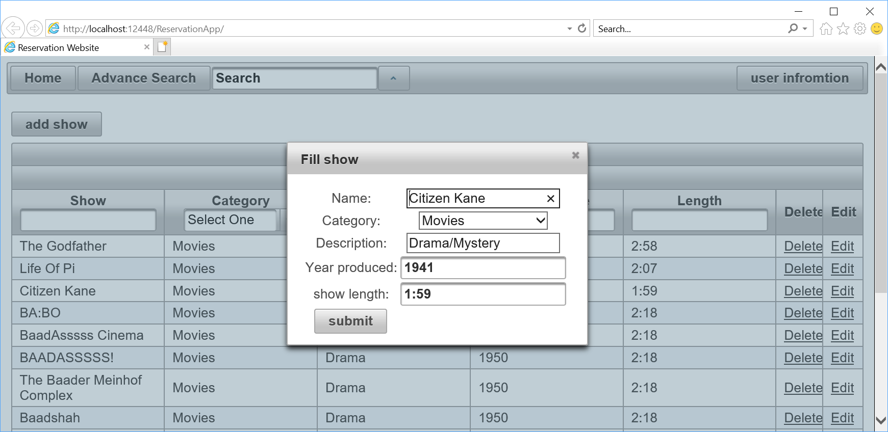

הוספת/עריכת אולם מתוך דף האולמות של המנהל.

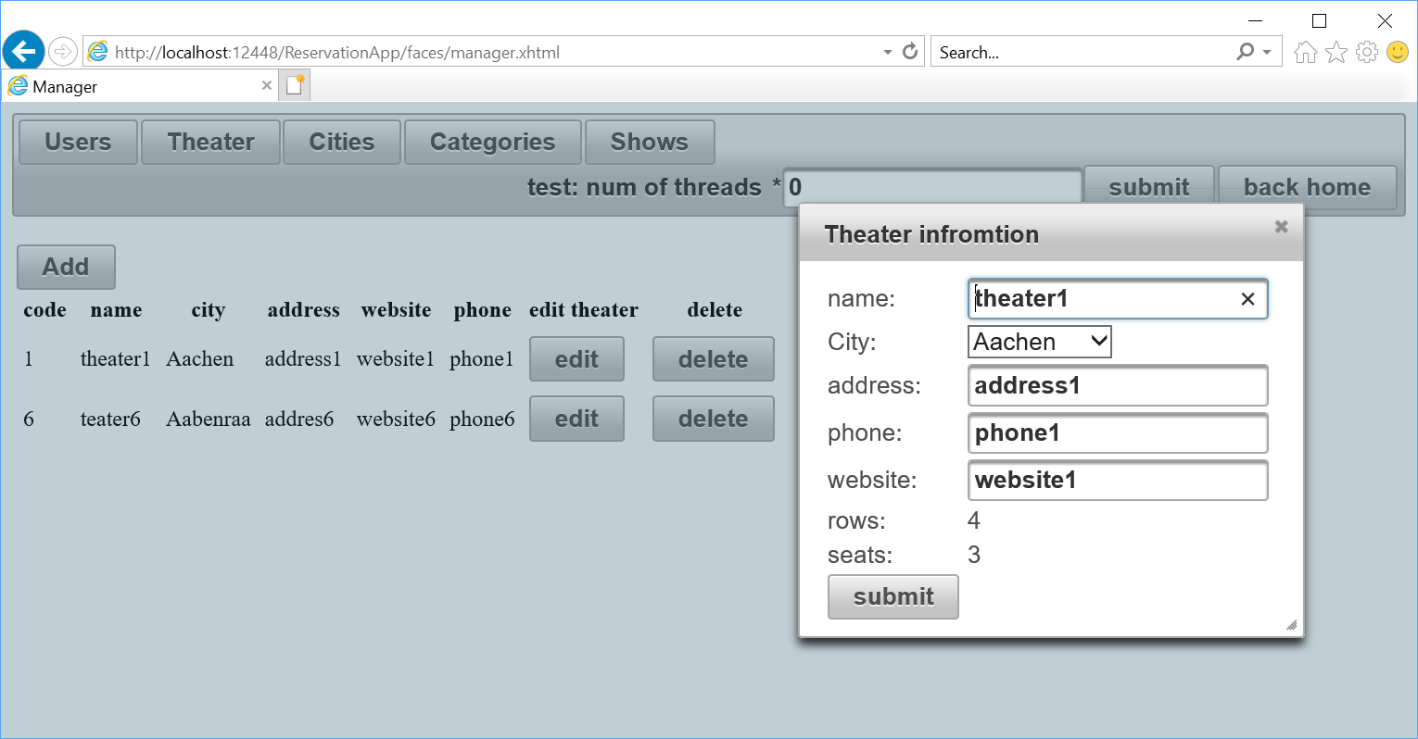

הוספה / מחיקה של עיר מתוך כרטיסיית הערים של המנהל.

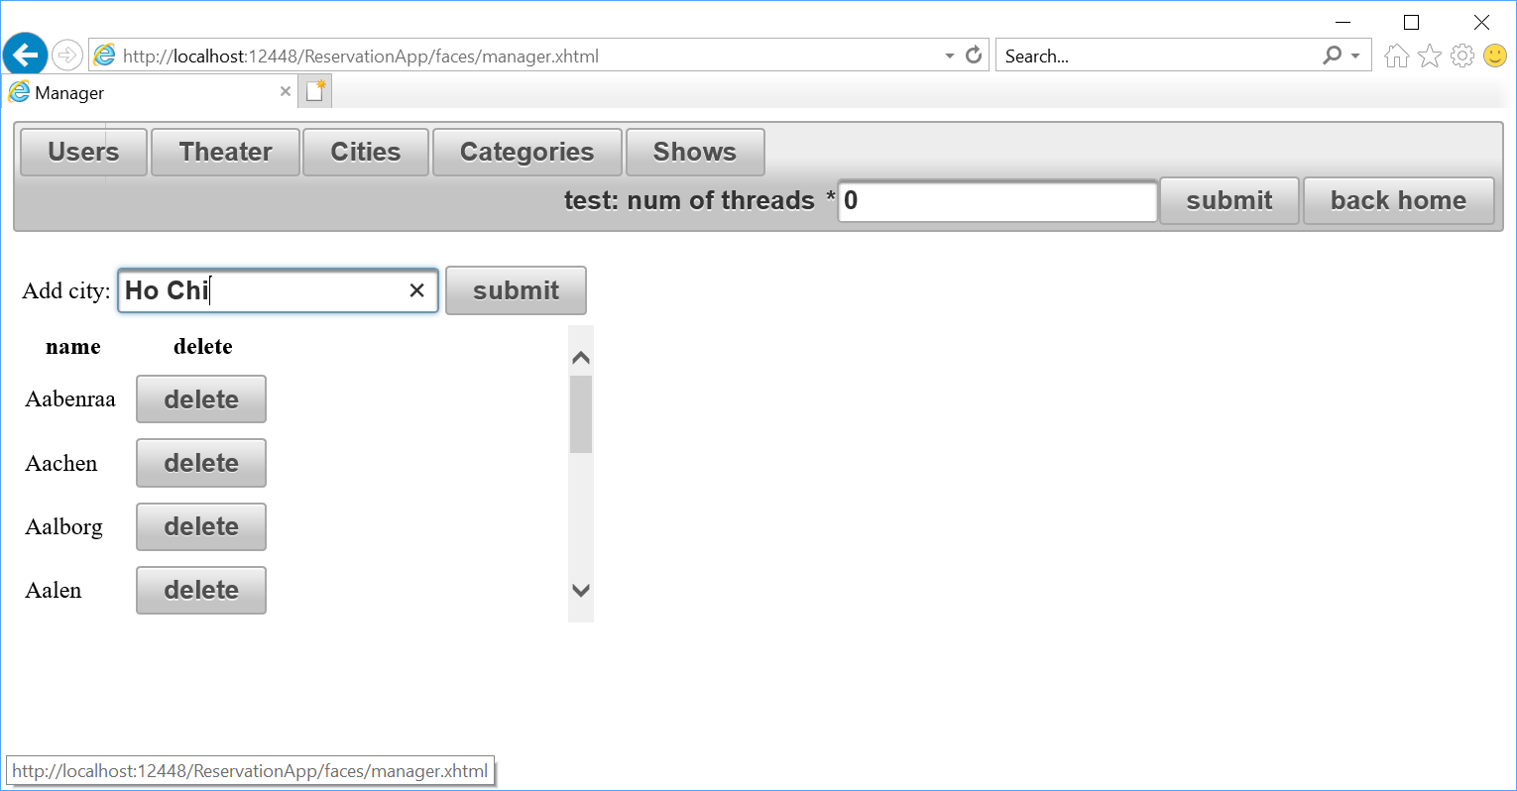

דיאלוג כרטיסים שנרכשו: מתוך דף המשתמשים של המנהל, לחיצה על משתמש תראה את הכרטיסים שהוזמנו על ידו ומאפשרת את ביטולם ע"י המנהל.

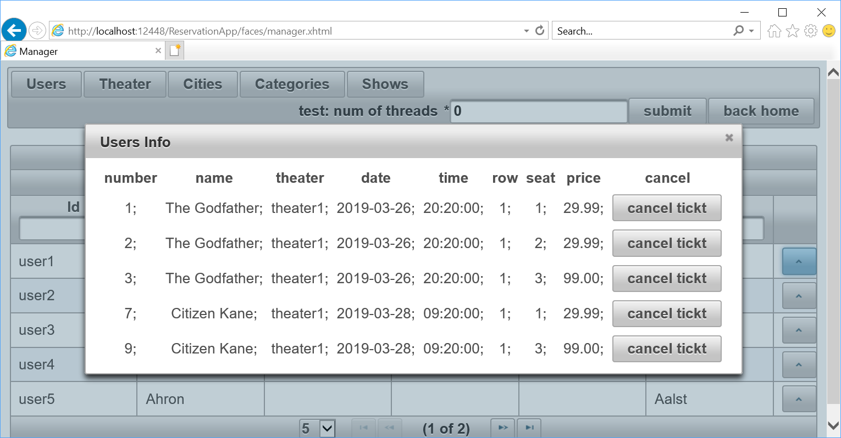

דיאלוג הוספה של אירוע למופע: מתוך חלון פירוט מופע המנהל יכול להוסיף אירוע עבור אותו מופע.

